<图记>

软件需求规约

版本 <1.1>

修订历史记录

|  |  |  |  |
| --- | --- | --- | --- |
| **日期** | **版本** | **说明** | **作者** |
| 2015/7/10 | 1.0 | 相比这一版本计划采用Lean Cloud的后端服务，修改了依赖关系 | 李晟 |
|  |  |  |  |
|  |  |  |  |
|  |  |  |  |

目录

1. 简介 4

1.1 目的 4

1.2 定义、首字母缩写词和缩略语 4

1.3 参考资料 4

2. 整体说明 4

3. 具体需求 4

3.1 功能 5

3.1.1 <Use case 图> 5

3.1.2<Use case 1【按关键字搜索云端笔记】规约> 6

3.1.3<Use case 2【按关键字搜索本地笔记】规约> 6

3.1.4<Use case 3【管理本地笔记】 规约> 7

3.1.5<Use case 4【管理云端笔记】 规约> 7

3.1.6<Use case 5【导出笔记】规约> 7

3.1.7<Use case 6【评论笔记】 规约> 7

3.1.8<Use case 7【分享笔记】 规约> 7

3.1.9<Use case 8【查看共享笔记】 规约> 8

3.1.10<Use case 9【关注用户】 规约> 8

3.1.11<Use case 10 【登录】规约> 8

3.2 易用性 8

3.2.1 <可用性需求一> 8

3.3 可靠性 8

3.3.1 <可靠性需求一> 8

3.3.1 <可靠性需求二> 9

3.3.1 <可靠性需求三> 9

3.3.1 <可靠性需求四> 9

3.3.1 <可靠性需求五> 9

3.4 性能 9

3.4.1 <性能需求一> 9

3.5 可支持性 9

3.5.1 <可支持性需求一> 9

3.6 设计约束 9

3.7 联机用户文档和帮助系统需求 10

3.8 接口 10

3.8.1 用户界面 10

3.8.2 硬件接口 10

3.8.3 软件接口 10

3.8.4 通信接口 10

3.9 适用的标准 10

软件需求规约 (简化版)

# 简介

## 目的

此SRS主要为项目开发做准备的前提条件，为明确软件基本功能及概要设计说明书的编写提供依据，为系统开发后的测试评审做参考，同时也是客户的需求。

## 定义、首字母缩写词和缩略语

OCR ： Optical Character Recognition，光学字符识别

## 参考资料

【软件工程原理】--------主编：沈备军 陈昊鹏 陈雨亭 高等教育出版社 2013.2

# 整体说明

• 产品总体效果

本产品是一个辅助人们对文字信息和图像信息进行记录的移动端应用软件。

• 产品功能

本产品可以对印刷字体的文本信息进行识别，转化成计算机上存储的文本文件。并且提供日记式的信息存储方式和关键字信息搜索功能。

• 用户特征

在校学生以及企业工作人员。

• 约束

编程语言：java

编程工具：Android Studio Eclipse

• 假设与依赖关系

依赖Lean Cloud云服务

开源OCR包的可用性

• 需求子集

系统稳定，操作快捷简便，文字识别功能较准确，笔记分享与评论功能有较强的用户亲和度。

# 具体需求

功能需求:

* + - 1. 编辑和增删笔记(优先级高)
      2. 对图片的修正功能（优先级高）
      3. 识别和导出图片中的文本信息（优先级高）
      4. 按关键字搜索本地笔记（优先级高）
      5. 将笔记同步到服务器（优先级中）
      6. 关注其他用户功能（优先级中）
      7. 设置云端笔记的共享程度（私人笔记、公共笔记）（优先级中）
      8. 按关注用户和笔记标签来查看共享笔记（优先级中）
      9. 搜索云端笔记（优先级中）
      10. 图片的云端高精度识别功能（优先级中）
      11. 将笔记分享到其他社交网络（优先级低）
      12. 提供对笔记的评论功能（优先级低）

非功能需求：

* + - 1. 性能需求：（本地）对于文字信息的识别至少达到40字每秒
      2. 性能需求：（本地）对于标准印刷字体的识别准确率最高可达80%
      3. 性能需求： 服务器端同时支持200的并发数
      4. 易用性需求：应用界面简单易用，习惯使用手机app的用户通过学习教程后就能使用。
      5. 运行环境约束：最低的系统版本为android 2.3
      6. 可靠性需求：app的正常运行时间为99%
      7. 可靠性需求：服务器端提供每天24小时，每周7天的服务。
      8. 可靠性需求：服务器端的正常运行时间为99%

## 功能

### **Use Case图**

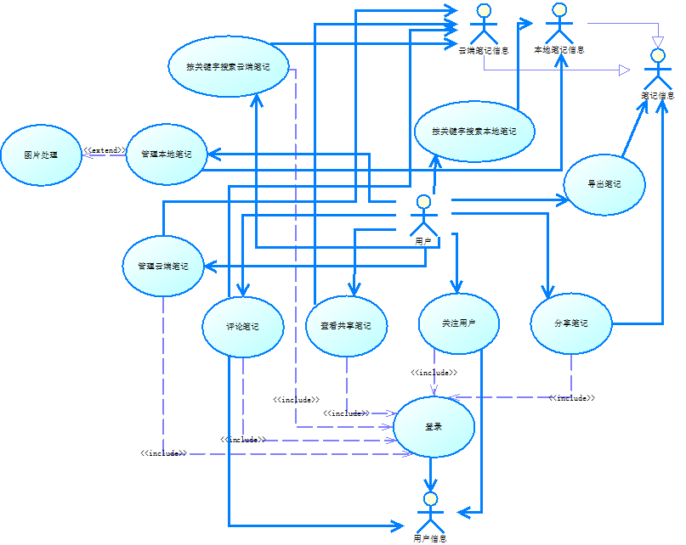

### **<Use case 1【按关键字搜索云端笔记】规约>**

执行者：用户

前置条件：用户登录系统

后置条件：系统显示搜索结果,

基本流：1.用户输入关键字，单击搜索笔记菜单

2.系统显示当前已有的含关键字的笔记列表

备选流：2a.系统显示查无此笔记

### **<Use case 2【按关键字搜索本地笔记】规约>**

执行者：用户

前置条件：用户登录系统

后置条件：系统显示搜索结果,

基本流：1.用户输入关键字，单击搜索笔记菜单

2.系统显示当前已有的含关键字的笔记列表

备选流：2a.系统显示查无此笔记

### **<Use case 3【管理本地笔记】 规约>**

执行者：用户

基本流：1.用户单击管理本地笔记

2.系统显示当前已有笔记列表

3.用户选择对本地笔记进行的管理操作，编辑，分享等。

4.系统显示管理结果

备选流：2a.系统显示当前无本地笔记

3a.用户选择取消。

扩展点：图片处理

### **<Use case 4【管理云端笔记】 规约>**

执行者：用户

前置条件：用户登录系统

基本流：1.用户单击管理本地笔记

2.系统显示当前已有笔记列表

3.用户选择对本地笔记进行的管理操作，编辑，分享等。

4.系统显示管理结果

备选流：2a.系统显示当前无本地笔记

3a.用户选择取消。

### **<Use case 5【导出笔记】规约>**

执行者：用户

后置条件：用户的操作被系统执行完毕

基本流：1.用户单击导出笔记

2.系统显示可导出目录

3. 用户选择目录

4.用户单击导出按钮，完成导出

备选流： 2a.系统提示：无可用目录

### **<Use case 6【评论笔记】 规约>**

执行者：用户

前置条件：用户登录系统

后置条件：系统完成评论功能

基本流：1.用户单击评论按钮

2.系统显示文本框及键盘。

3.用户输入评论内容

4.用户单击发送按钮，发送评论

5.系统显示评论内容

备选流：3a.用户选择取消该操作

5a.用户单击删除评论

### **<Use case 7【分享笔记】 规约>**

执行者：用户

前置条件：用户登录系统

后置条件：系统完成分享功能

基本流：1.用户单击分享笔记按钮

2.系统显示已分享的笔记

备选流：2a.用户选择删除已分享的笔记

### **<Use case 8【查看共享笔记】 规约>**

执行者：用户

前置条件：用户登录系统

后置条件：系统完成共享功能

基本流：1.用户单击共享笔记按钮

2.系统将用户选择的笔记共享到云平台

备选流：2a.共享笔记被原持有用户删除

### **<Use case 9【关注用户】 规约>**

执行者：用户

前置条件：用户登录系统

后置条件：系统完成关注功能

基本流：1.用户选择某个其他用户

2.用户单击关注按钮

3.系统将被关注的用户添加进操作用户的关注列表中

### **<Use case 10 【登录】规约>**

执行者：用户

前置条件：用户打开本产品

后置条件：系统显示登录后的界面

基本流：1.用户在账号和文本框中输出账号及密码

2.用户单击登录按钮

3.系统显示登陆后的操作界面

备选流: 1a.用户单击注册用户按钮

1b.用户选择退出本产品

3a.系统显示该账户不存在

3b.系统显示密码错误

## 易用性

### <可用性需求一>

本产品系统应当方便所有用户的使用，无使用智能手机经验的用户的培训时间应不超过0.5小时。一个培训过的用户应该可以在平均3分钟或最多5分钟的时间内完成基本操作。

子系统的可用性：子系统包括用户登录，分享笔记，管理本地笔记等。子系统需要完成各自的功能，且兼容性没问题。

## 可靠性

### <可靠性需求一>

系统必须能够保证每天24小时不间断的运行，服务端一年系统平均正常运行时间达到99%。系统应当正确处理发生的异常或者错误，并返回错误信息。

### <可靠性需求二>

平均故障间隔时间（MTBF）：

平均故障间隔时间是指两次相邻故障之间工作时间平均值。图记服务端系统平均故障间隔时间为两个月。

### <可靠性需求三>

平均修复时间 (MTTR)

平均修复时间指系统在运行期间解除故障所需时间，图记服务端系统平均修复时间要小于6小时。

### <可靠性需求四>

最高错误或缺陷率：

每千行代码的错误数目少于60个

### <可靠性需求五>

错误或缺陷率

小错误：指页面显示异常，某些页面无法显示

错误率：小于0.1%

 大错误：对于用户的输入或命令，服务器无响应

错误率：小于0.1%

严重错误：系统停止工作，处于崩溃状态，数据库运行失常造成数据存储及读取命令无效的情况

缺陷率： 避免发生

## 性能

### <性能需求一>

系统应支持200个并发用户。服务器响应时间不应当超过5秒

## 可支持性

### <可支持性需求一>

系统编程语言 系统使用java编写，数据库使用Mongo DB

## 设计约束

开发方法：基于UML的面向对象方法

开发过程：采用RUP过程，采用演进式迭代方法

建模工具：Power Designer 16.5

编程语言：java

编程工具：Android Studio, Eclipse

数据库：MongoDB

## 联机用户文档和帮助系统需求

无

## 接口

### 用户界面

软件首页

用户登录及注册界面

用户个人信息管理界面

本地笔记列表界面

共享笔记列表界面

分享信息界面

搜索笔记界面

### 硬件接口

Android手机的相机接口

### 软件接口

Lean Cloud云服务接口

开源OCR包Tesseract接口

### 通信接口

应用层协议为HTTP

       传输层协议为TCP

网络层协议为IP

## 适用的标准

您同意遵守《中华人民共和国保密法》、《计算机信息系统国际联网保密管理规定》、《中华人民共和国计算机信息系统安全保护条例》、《计算机信息网络国际联网安全保护管理办法》、《中华人民共和国计算机信息网络国际联网管理暂行规定》及其实施办法等相关法律法规的任何及所有的规定，并对您以任何方式使用服务的任何行为及其结果承担全部责任。在任何情况下，如果图记系统合理地认为您的任何行为，包括但不限于您的任何言论和其他行为违反或可能违反上述法律和法规的任何规定，图记可在任何时候不经任何事先通知终止向您提供服务。